# Разработка технологического процесса сборки шпиндельной бабки и технологического процесса изготовления шлицевого вала

**Введение**

Задачей курсовой работы является разработка технологического процесса сборки шпиндельной бабки и технологического процесса изготовления шлицевого вала. Необходимо провести расчёты, связанные с объемом выпуска и на основе этих расчетов определить тип производства.

Далее сформулировать служебное назначение и проанализировать технические требования на шпиндельную бабку. Разработать схему сборки шпиндельной бабки. Произвести выбор сборочного оборудования технологической оснастки. Прономеровать сборочные операции.

На втором этапе необходимо разработать технологический процесс изготовления шлицевого вала. Для этого необходимо сформулировать её служебное назначение и провести анализ технический требований и технологичности конструкции шлицевого вала.

Из разработанного техпроцесса изготовления вала выбрать одну операцию и произвести расчёт режимов обработки.

В результате разработки технологического процесса необходимо обеспечить выпуск продукции требуемого качества, определяемого служебным назначением шпиндельной бабки.

Производственная программа в год составляет 750 штук.

Заданную программу выпуска необходимо выполнить при достижении минимальных денежных и материальных затрат и выполнении всех требований охраны труда.

**1. Расчёт технических требований**

**1.1 Описание работы и служебное назначение изготавливаемого изделия**

Шпиндельная бабка служит для передачи крутящего момента с электродвигателя к обрабатываемому изделию. Шпиндельная бабка обладает тремя скоростями, что позволяет вращаться патрону в определённом интервале частот ( об./мин.).

Принцип работы

Электродвигатель передает крутящий момент через клиновые ремни на шкив. Через него начинает вращаться входной шлицевый вал, который базируется в радиально – упорных подшипниках. Дальше крутящий момент передаётся через одно из трёх зубчатых зацеплений на шпиндель, который базируется в радиально – упорных роликовых и радиально – шариковых подшипниках. Эти зацепления обеспечивают 3 рабочих скорости станка.

Шпиндель приводит во вращение патрон и патрон приводит во вращение обрабатываемое изделие. Крутящий момент передаётся на зубчатое колесо 1 через шлицевое соединение, затем через шпоночное соединение на зубчатое колесо 2. Далее через зубчатое соединение между зубчатым колесом 2 и зубчатое колесо 3 , затем через шпоночное соединение на шпиндель.

1.1.1   Расчёты, связанные с годовой программой или объёмом выпуска

P=750 шт.

N=750 шт./год

год



 мин./шт.



 шт./кв.



 шт./мес.



 шт./нед.



 шт./сут.



Исходя из того, что T=145,6 шт./мин. и N=750 шт./год следует, что нам нужно принять мелкосерийный тип производства.

**1.2 Анализ технических требований на изготавливаемое изделие**

1) Межосевое расстояние в шпиндельной бабке (= 2400,42 мм.).



2) Пятно контакта должно быть не менее 0 – 75% по высоте зуба и 30 – 95% по длине зуба в зависимости от степени зубчатого колеса.

3) Относительная масса шпиндельной бабки не должна превышать 130 кг.

4) Допуск перпендикулярности оси вращения тихоходного вала относительно неокрашенной опорной поверхности корпуса по 10 степени точности ГОСТ 24643.

5) Обеспечить кинематическую точность 45% цилиндрической передачи.

6) Совпадение делительной окружности цилиндрической зубчатой передачи.

**2. Технологический процесс изготовления детали**

**2.1 Выбор метода достижения точности**

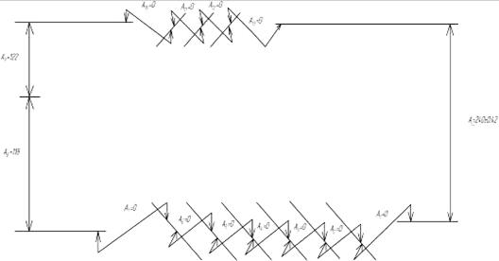

 - соосность оси отверстия в корпусе и оси внешнего кольца подшипника.



- соосность оси внешнего кольца подшипника и оси внутреннего кольца подшипника.



- соосность оси внутреннего кольца подшипника и оси наружной посадочной поверхности диаметра 50k6



- соосность оси наружной посадочной поверхности диаметра 50k6 и оси посадочной поверхности шлицевого вала



- соосность оси посадочной поверхности шлицевого вала и оси базового отверстия цилиндрического зубчатого колеса со ступицей



- соосность оси базового отверстия цилиндрического зубчатого колеса со ступицей и оси базового отверстия цилиндрического зубчатого колеса



- соосность оси базового отверстия цилиндрического зубчатого колеса и оси делительной окружности другого зубчатого колеса



- расстояние от оси делительной окружности цилиндрического зубчатого колеса до образующей делительной окружности



- расстояние от оси делительной окружности цилиндрического зубчатого колеса



- соосность оси базового отверстия цилиндрического зубчатого колеса и оси делительной окружности зубчатого колеса с диаметром 66



- соосность ос базового отверстия цилиндрического зубчатого колеса и оси посадочной поверхности шпинделя с диаметром 130k6



- соосность оси посадочной поверхности шпинделя с диаметром 130k6 и оси подшипника



- соосность оси базового отверстия цилиндрического зубчатого колеса и оси делительной окружности зубчатого колеса с диаметром 66



Выбор метода:

=+0,42; =-0,42; ;



;



; ; ,



где - коэффициент относительного рассеяния размеров составных звеньев.



.



1) Метод полной взаимозаменяемости

Рассчитаем уравнение равных допусков на все размеры составляющих звеньев:

==



Вывод: нецелесообразно применять метод полной взаимозаменяемости, т.к. получаются высокие допуски, ведущие к большим затратам и дорогим деталям. Перейдём к методу неполной взаимозаменяемости.

2) Метод неполной взаимозаменяемости



Вывод: согласно расчёту, целесообразно применять данный метод.

Сущность метода: требуемая точность замыкающего звена достигается не у всех объектов, а у заранее условленной части, путем включения в размерную цепь составляющих звеньев без выбора, без подбора, без изменения значений размеров составляющих звеньев.

Преимущества: расширенные допуски на размеры составляющих звеньев, что позволяет сделать экономичным процесс изготовления отдельных деталей.

Недостатки: необходимость 100% контроля изделий, с целью выявления брака; разбор бракованных изделий и повторная сборка; дополнительные затраты.

Область применения: серийное производство, многозвенные размерные цепи, чем больше звеньев в размерной цепи, тем больше степень расширений допусков на размеры составляющих звеньев.

1. ;



;



240=-0-0-0-0-0-0-0++0+0+0+0;



240=-0-0-0-0-0-0-0+122+118+0+0+0+0;

;



2. ;



;



0,84=2,57**;



0,98=;



0,96=.



;



;



;



;



;



;



;



;



;



;



;



;



;



3.



Запишем звенья в виде таблицы:

|  |  |  |  |  |
| --- | --- | --- | --- | --- |
| Составляющие  звенья  ,мм. | Допуски  составляющих  звеньев   ,мм. | Координаты середины  допуска | Верхний предел допуска   ,мм. | Нижний предел  допуска   ,мм. |
|  |  |  |  |  |

Проверка:

=



=0-2,57**-0,42



=



=0+2,57*=+0,42



**2.2 Служебное назначение изготавливаемой детали**

Шлицевый вал предназначен для закрепления зубчатого колеса, благодаря которому осуществляется переключение скоростей с помощью поступательного движения на этом валу. Также шлицевый вал передаёт крутящий момент со шкива на шпиндельную бабку.

Общая длина вала 682мм. Н левой крайней цилиндрической поверхности диаметром 70мм расположен шпоночный паз для крепления со шкивом. Также в левой торцевой части вала расположено резьбовое отверстие М16 для закрепления крышки с помощью винта, которая служит боковой опорой для шкива. Цилиндрическая поверхность с диаметром 75 и шероховатостью 2,5 служит для закрепления подшипника. Дальше идёт шлицевая цилиндрическая часть вала с диаметром 68 и высотой шлицов 7 и количеством 6 штук. Справа расположена цилиндрическая часть с диаметром 55 для закрепления подшипника.

Шлицевые соединения валов представляют собой многошпоночные соединения, у которых шпонки, называемые шлицами, или зубьями, выполнены за одно целое с валом и служат для передачи вращательного движения и крутящих моментов. Шлицы, или зубья, выполненные с валами за одно целое, повышают жесткость вала и обеспечивают требуемое направление и легкость перемещений монтируемых на нем зубчатых колес.

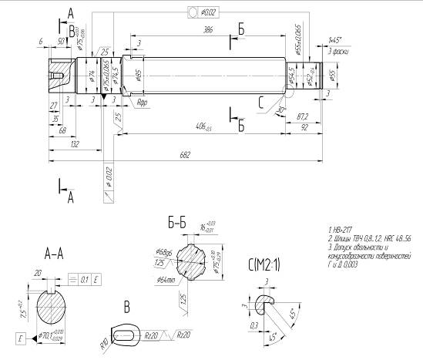

**2.3 Анализ технических требований на деталь**

1) – допуск круглости наружных цилиндрических поверхностей вала с диаметрами 75 и 55 не более 0,02мм.



Отклонение от круглости диаметра 0,02мм. Не соблюдение данного требования привелет к тому, что подшипники будут не плотно прилегать к поверхности, что приведет к биению подшипников.

2)  – допуск торцового биения торцевой поверхности вала не более 0,02мм.



Не соблюдение данного требования приведет к тому, что подшипники будут не плотно прилегать к торцам вала, что приведет к смещению подшипников.

3)  – допуск симметричности боковых поверхностей шпоночного паза относительно базы Е не более 0,1мм.



Не соблюдение приведет к тому, что крутящий момент со шкива через шпонку будет передаваться с потерей

4)  – допуск параллельности боковых поверхностей шпоночного паза относительно базы Е на длине 100мм. не более 0,1мм.



Шероховатость на обрабатываемые поверхности

Шероховатость R=2,5мкм на наружную цилиндрическую поверхность диаметра 75

Шероховатость R=1,25мкм на наружную цилиндрическую поверхность диаметра 70,1

Шероховатость R=1,25 мкм на внутреннюю поверхность шлицевого паза

Шероховатость R=20 мкм боковую поверхность шпоночного паза.

**2.4 Разработка технологического процесса изготовления детали**

**2.4.1 Разработка последовательности выполнения операций при изготовлении детали**

Для изготовления данной детали используется легированная сталь 30 ХГСА

1) Химический состав:

Содержание углерода 0,28%, кремния 0,9%, марганец 0,8%, хрома 0,8%

2) Физические и механические свойства:

Число твердости 229 HB

Температура первой закалки или нормализации 880, среда охлаждения масло.



Температура отпуска 540, среда охлаждения вода или масло.



Предел текучести =835 Н/.



Относительное удлинение 10%.

Относительное сужение 45%.

Ударная вязкость 49 Дж/.



Имеет высокую прочность и трудно подаётся обработке различным режущим инструментом.

Исходя из того, что у нас N=750шт/год, мелкосерийный тип производства, вид детали вал шестерня, изготавливаемый из легированной стали 30 ХГСА принимаем способ получения заготовки прокатом. Мы не можем принять способ литья из за материала. Способ получения заготовки методом ковки и штамповки экономически нецелесообразен, т.к. идет высокая трата материала.

Сортовой прокат осуществляется обжатием слитка металла в горячем состоянии между вращающимися валами прокатного стана. Заготовку для данного вала получают следующим образом: нагрев заготовки до 800-880, обжатие заготовки по диаметру 90 между вращающимися валами прокатного стана и охлаждение заготовки до 20.



Совмещенный эскиз заготовки и детали:

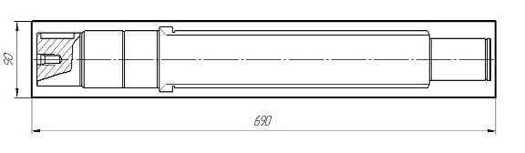

**2.4.2 Выбор технологических баз**

1)   КЕТБ

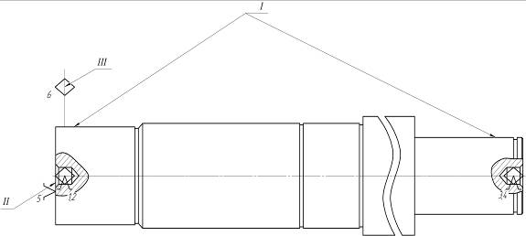

- технологическая, двойная направляющая, явная (шейки вала)



- технологическая, опорная, явная (левый боковой торец)



- технологическая, опорная, скрытая (реализуется за счёт закрепления)



КЕТБ используется на большинстве последующих операций для обработки большинства поверхностей детали. В качестве КЕТБ рекомендуется выбирать поверхности, которые связаны размерными связями с большинством поверхностей других деталей, более того эти поверхности связаны с другими поверхностями наиболее приоритетными связями и эти поверхности должны отвечать требованиям, предъявляемым к геометрическому оформлению баз.

Посадочные шейки можно было бы использовать с точки зрения точности, но не целесообразно, так как увеличивается число переустановок.

2)   КПТБ

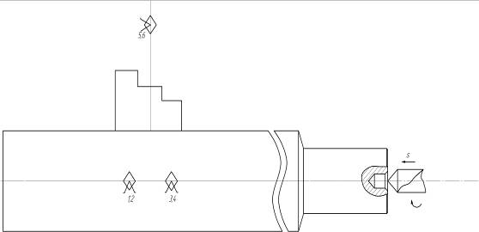

1,2,3,4 – технологическая, двойная направляющая, скрытая (наружная цилиндрическая поверхность диаметром 90)

5 – технологическая, опорная, скрытая (реализуется за счёт закрепления)

6 – технологическая, опорная, скрытая (реализуется за счёт закрепления)

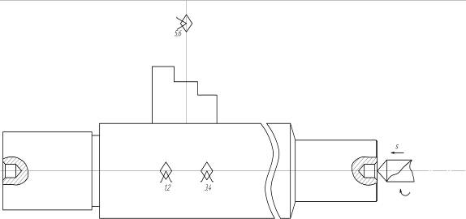

1,2,3,4 – технологическая, двойная направляющая, скрытая (наружная цилиндрическая поверхность диаметром 90)

5 – технологическая, опорная, скрытая (реализуется за счёт закрепления)

6 – технологическая, опорная, скрытая (реализуется за счёт закрепления)

КПТБ решают 2 задачи: 1) устанавливают размерные связи между обрабатываемыми и неподлежащими обработке поверхностями детали; 2) происходит распределение припусков между поверхностями, подлежащими обработке.

**2.4.3 Проектирование маршрутного технологического процесса**

**2.4.4.1 Разработка последовательности выполнения операций при изготовлении детали**

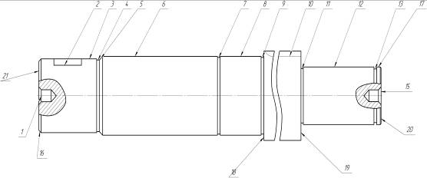

Методы обработки

|  |  |  |
| --- | --- | --- |
| № | Характеристика | Метод обработки |
| 1 | Крепёжное отверстие | Сверление, рассверливание, нарезание резьбы |
| 2 | Поверхность под шпоночный паз | Фрезерование |
| 3,6,8,12,17 | Наружные цилиндрические поверхности | Обтачивание, шлифование |
| 4,7,9,11,13 | Канавки | Прорезка |
| 5,14,16 | Наружные фаски | Обтачивание |
| 15 | Центровое отверстие | Сверление |
| 18,19,20,21 | Торец вала | Подрезка |
| 10 | Наружная цилиндрическая поверхность | Обтачивание, фрезерование |

**2.4.4.2 Выбор технологического оборудования**

1) Токарно – винторезный станок ФТ11

Обрабатываются поверхности: под крепёжное отверстие; наружные цилиндрические поверхности, кроме шлицевых поверхностей; под канавки; под наружные фаски; под центровое отверстие; торцы вала.

Приспособление: трёхкулачковый патрон, центра с поводком, люнет.

Инструмент: проходной резец, подрезной резец, сверло спиральное, прорезной резец, метчик.

2) Станок фрезерно – консольный универсальный 6Т82Ш

Обрабатываются поверхности: под шпоночный паз, под шлицы.

Приспособление: тиски самоцентрирующиеся, два центра с делительным устройством.

Инструмент: концевая фреза, дисковая фреза.

3) Круглошлифовальный станок 3Б12

Обрабатываются поверхности: наружные цилиндрические поверхности.

Приспособление: закрепляют в центрах с поводком.

Инструмент: шлифовальный круг.

**2.4.5 Проектирование операционного технологического процесса**

**2.4.5.1 Определение числа переходов**

|  |  |
| --- | --- |
| Поверхность | Переходы и вид обработки |
| Наружные цилиндрические поверхности  (6 квалитет) | Черновое обтачивание  Получистовое обтачивание  Чистовое обтачивание  Чистовое шлифование |
| Крепёжное отверстие (14 квалитет) | Сверление крепёжного отверстия |
| Торцы вала (14 квалитет) | Черновая подрезка  Получистовая подрезка |
| Наружные фаски  (14 квалитет) | Черновое обтачивание |
| Канавки  (14 квалитет) | Черновая прорезка  Получистовая прорезка |
| Поверхность под шпоночный паз  (9 квалитет) | Черновое фрезерование  Получистовое фрезерование |
| Центровое отверстие  (14 квалитет) | Сверление центрового отверстия |
| Наружная цилиндрическая поверхность  (6 квалитет) | Черновое обтачивание  Получистовое обтачивание  Чистовое шлифование |

**2.4.5.2 Расчёт режимов резания**

Режим резания для перехода с размера 57мм до размера 55мм.

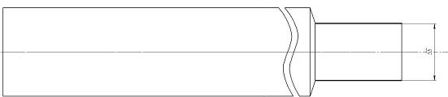

Проведем расчёт режимов резания для данного чистового перехода.

Данная операция осуществляется на токарно – винторезном станке ФТ11.

Паспортные данные станка:

1) пределы частоты вращения шпинделя от 10 об/мин до 2000 об/мин

2) мощность двигателя главного движения 11 кВт

3) масса станка 3435 кг.

Черновая обработка 75% от общего припуска, получистовая 15-20% от общего припуска, чистовая 5-10%

Определим общий припуск:



Стружку снимаем за перехода (i=3):



;



;



;



.



Рассчитаем режимы резания для последнего перехода



Определим частоту вращения шпинделя:



Округляем до стандартной величины паспортных данных станка

;



;



Определим силу резания:

,



где  - коэффициент, учитывающий условия обработки;



 - показатели степени;



 - глубина резания, мм;



подача, мм/об;



скорость резания, м/мин;



обобщенный поправочный коэффициент, учитывающий изменение условий по отношению к табличным.



, , .



, , , .



Мощность резания рассчитывают по формуле:



Проверка:



**2.4.5.3 Определение норм времени**

Проведём расчёт норм времени для последнего перехода

, где основное технологическое или машинное время – время операции снятия стружки.



,



где длина обрабатываемой поверхности;



величина врезания;



 величина перебега.



; .



Из таблица мы получаем



Определим основное технологическое время:



**Список литературы**

1.   Балакшин Б.С. Основы технологии машиностроения. - М.: Машиностроение, 1969. – 556с.

2.   Колесов И.С. Методические указания к выполнению курсового проекта.

 - М.: Мосстанкин, 1980, сборка, 45 с., механическая обработка, 64 с.

3.   Колесов И.М. Служебное назначение и основы создания машин. - М.: Мосстанкин, 1973, Ч.1,114 с., Ч.2, 120 с.

4.   Колесов И.М. Основы технологии машиностроения. – М.: Машиностроение, 1997,590 с.

5.   Гусев А.А., Ковальчук Е.Р., Колесов И.М. и др. Технология машиностроения. - М.: Машиностроение 1986.,480 с.

6.   Баранчукова И.М., Гусев А.А., Крамаренко Ю.Б. и др. Проектирование технологии. - М.:Машиностроение, 1990.416 с.

7.   Латышев Н.Г. Методическое руководство по курсовому проектированию. - М.: Мосстанкин,1982,-52с.

8.   Косиловой А.Г., Мещеряков Р.К., Справочник технолога-машиностроения. - М.:Машиностроение 1986.- 656с.

9.   Орлов П.Н., Скороходов Е.А. Краткий справочник металлиста. - М.:Машиностроение, 1987,-960с.

10.Панов А.А. Обработка Металлов резанием. - М.:Машиностроение. 1988.-736 с.

11.Мягков В.Д. Допуски и посадки, справочник. - М.:Машиностроение. 1978.-544с.

12.Дунаев П.Ф., Леликов О.П. Расчёт допусков размеров. - М.: Машиностроение,1992.-240с.

13.Долматовский Г.А. Справочник технолога по обработке металлов резанием. – М.:Машгиз.1962.-1235с.